Строительная компания | RSPOL | +7(915)205-07-68 Михаил  +7(916)941-43-53 Александр
полиуретановые и эпоксидные наливные полы |  | rspol.ru  rs-pol@yandex.ru

Наименование | Описание материала | Расход материала при  толщине покрытия 2мм, кг/м² | Тара  кг | Стоимость материала  руб | Стоимость работ по устройству наливного пола  руб/м² | Стоимость «под ключ» руб/м²
Эпоксидный компаунд | 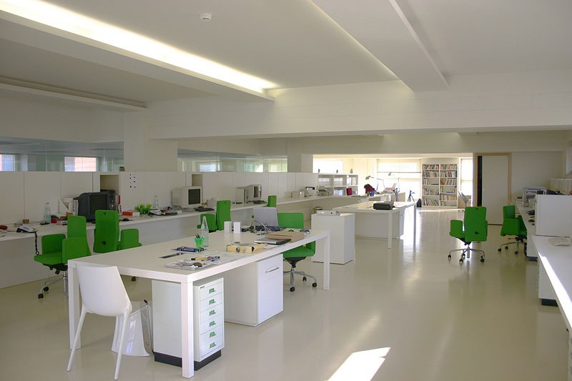  Эпоксидный наливной пол предназначен для жилых и торгово-офисных помещений. Выдерживает длительные нагрузки малой весовой категории ( торговые центры, больницы и др.)  Колеруется по ката-  логу RAL | 2,2 – 2,5 | 30  6 | 10700  3100 | 800 | 2300
Полиурета-новый компаунд | Полиуретановый наливной пол предназначен для складских и производственных помещений. Выдерживает нагрузки большой весовой категории (склады, производство, паркинг).  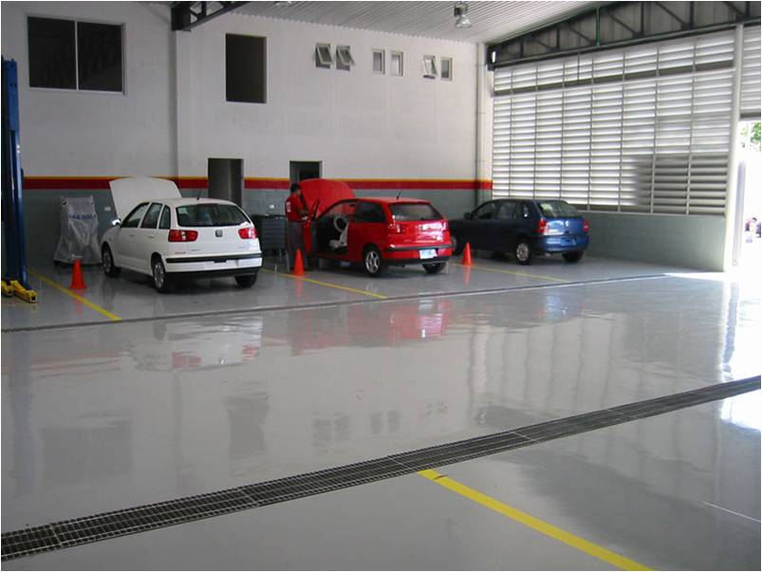  Колеруется по ката-  логу RAL | 2,5 | 30  6 | 10700  3100 | 800 | 2300

Фото и 3D пол
Описание материала | Цена за плёнку |  | Расход эпоксида, кг/м² |  | Стоимость работы,  руб/м² | Стоимость «под ключ»,  руб/м2
Описание материала | печать  руб/м² | наклейка  руб/м² | первый цветной слой  2 мм | финишный прозрачный слой  2мм | Стоимость работы,  руб/м² | Стоимость «под ключ»,  руб/м2
Декоративный наливной пол предназначен для дизайнерского оформления жилых, торгово-офисных и общественных помещений. Обладает всеми техническими характеристиками эпоксидного наливного пола. Состоит из цветного эпоксидного слоя, 3D или фото изображения, прозрачного эпоксидного наливного слоя.  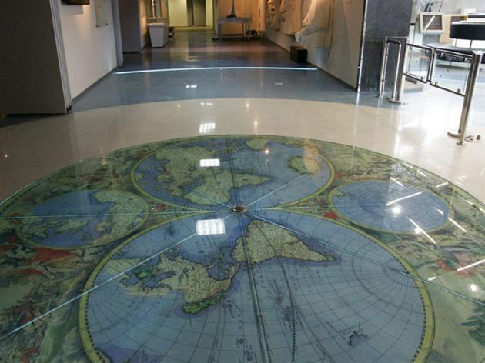  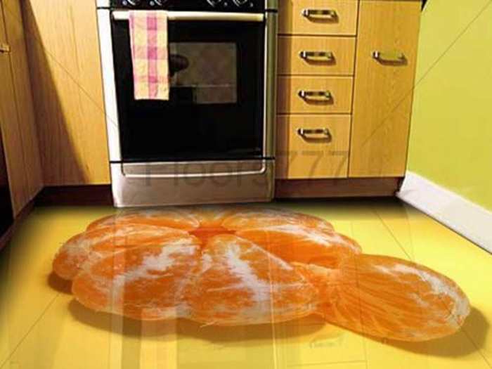 | 600 | 700 | 2,2-2,5 | 2 | 1600 | 7000

- Все наливные материалы имеют сертификаты, соответствуют принятым Государственным санитарно-гигиеническим правилам и нормативам: ГН2.2.5.686-98, ГН2.1.6.695-98, ГН 2.1.6.696-98, СанПиН2.1.6.1032-01,СП 3183-84, ГОСТ 2.114-95. Имеют пожарный сертификат (Г1, РП1, Т2, В2, Д2).
- При заказе только материала, стоимость его доставки составляет 1500 руб.

